MS001-B.03.001GD.1.0

MS-001

导引软件概要设计说明书

编制/日期：

审核/日期：

批准/日期：

杭州三坛医疗科技有限公司

文档更改履历

|  |  |  |  |
| --- | --- | --- | --- |
| 版本号 | 发布/实施日期 | 更改内容概述 | 更改者 |
| V1.0 |  | 文件新编 |  |
|  |  |  |  |
|  |  |  |  |
|  |  |  |  |
|  |  |  |  |
|  |  |  |  |
|  |  |  |  |
|  |  |  |  |
|  |  |  |  |
|  |  |  |  |
|  |  |  |  |
|  |  |  |  |

**目录**

1. 引言 1

1.1. 编写目的 1

1.2. 项目背景 1

1.3. 术语及缩写词 1

1.4. 参考资料 1

1.5. 系统设计原则 2

2. 任务概述 2

2.1. 目标 2

2.2. 运行环境 3

2.3. 需求概述 3

2.4. 软件设计条件与限制 3

3. 总体设计 3

3.1. 软件部署 3

3.2. 处理流程 4

3.3. 数据流程 5

3.4. 总体结构和功能外部设计 7

4. 接口设计 8

4.1. 外部接口 8

4.2. 内部接口 8

5. 数据结构设计 8

5.1. 逻辑结构设计 8

5.2. 物理结构设计 8

5.3. 数据结构与程序的关系 9

6. 运行设计 9

6.1. 运行功能的组合 9

7. 功能需求设计 9

7.1. 软件注册子功能 9

7.1.1. 技术需求序号 9

7.1.2. 功能描述 9

7.2. 登录子功能 10

7.2.1. 技术需求序号 10

7.2.2. 功能描述 10

7.3. 校准子功能 10

7.3.1. 技术需求序号 10

7.3.2. 功能描述 10

7.4. 机械臂控制子功能 10

7.4.1. 技术需求序号 10

7.4.2. 功能描述 10

7.5. 定位子功能 11

7.5.1. 技术需求序号 11

7.5.2. 功能描述 11

7.6. 仿真子功能 11

7.6.1. 技术需求序号 11

7.6.2. 功能描述 11

7.7. 网络子功能 12

7.7.1. 技术需求序号 12

7.7.2. 功能描述 12

7.8. 软件信息子功能 12

7.8.1. 技术需求序号 12

7.8.2. 功能描述 12

7.9. 日志子功能 12

7.9.1. 技术需求序号 12

7.9.2. 功能描述 12

7.10. 配置子功能 13

7.10.1. 技术需求序号 13

7.10.2. 功能描述 13

7.11. 系统退出子功能 13

7.11.1. 技术需求序号 13

7.11.2. 功能描述 13

8. 其他需求设计 13

8.1. 处理数据 13

8.1.1. 技术需求序号 13

8.1.2. 设计描述 13

8.2. 数据接口 14

8.2.1. 技术需求序号 14

8.2.2. 设计描述 14

8.3. 使用限制 14

8.3.1. 技术需求序号 14

8.3.2. 设计描述 14

8.4. 效率 14

8.4.1. 技术需求序号 14

8.4.2. 设计描述 14

8.5. 用户访问控制 15

8.5.1. 技术需求序号 15

8.5.2. 设计描述 15

8.6. 版权保护 15

8.6.1. 技术需求序号 15

8.6.2. 设计描述 15

8.7. 用户界面 15

8.7.1. 技术需求序号 15

8.7.2. 设计描述 15

8.8. 消息 17

8.8.1. 技术需求序号 17

8.8.2. 设计描述 17

8.9. 可靠性 18

8.9.1. 技术需求序号 18

8.9.2. 设计描述 18

8.10. 维护性 18

8.10.1. 技术需求序号 18

8.10.2. 设计描述 18

8.11. 安全保密性 19

8.11.1. 技术需求序号 19

8.11.2. 设计描述 19

# 引言

## 编写目的

本系统设计说明书使用读者为：软件设计人员、UI设计人员、测试人员。

## 项目背景

传统的骨科手术非常依赖有经验的医生，手术过程也较复杂且漫长。为了能更加精准的定位病灶，缩短手术的时间，并尽可能减轻患者的痛苦，现开发导引软件，作为模块化导引系统的重要组成部分，主要用于控制机械臂运动、手术规划通道的实际定位。

## 术语及缩写词

* 仿真：根据机械臂的初始位置和目标位置，模拟机械臂的运动过程、并显示。
* 定位：根据手术规划软件下发的定位目标位置，控制机械臂运动定位。
* C臂机: C型臂X光机，因其外形类似英文字母 C，故被称为 C 臂机，是用于骨科手术的 X射 线影像设备。
* 机械臂：机械臂是指高精度，多输入多输出、高度非线性、强耦合的复杂系统。因其独特的操作灵活性, 已在工业装配, 安全防爆等领域得到广泛应用。
* AP（Anteroposterior）：正位，从胸前指向背部的方向，Anterior为前，Posterior为后，因此PA表示反方向。
* LAT（lateral）：侧位，左和右。
* DICOM：一种医疗图像格式。
* C臂机校准：通过术前大量采集透视图像来计算C臂机内参及畸变参数，用于C臂机影像的校正及透视变换。
* 正侧位校准：即通过正位、侧位透视，获取正位、侧位透视图，然后根据已知的2D、3D数据和C臂机内参及畸变参数，计算出正位（或侧位）标定板与Ｃ臂机间位姿的变换关系。

## 参考资料

1. 《MS-001产品技术需求说明书》
2. 《医疗器械网络安全注册技术审查指导原则》
3. YY/T 0664-2020《医疗器械软件软件生存周期过程》
4. YY/T1406.1-2016《医疗器械软件 第1部分： YY/T 0316 应用于医疗器械软件的指南》
5. GB/T 8567-2006《计算机软件文档编制规范》

## 系统设计原则

安全性：系统采取全面的安全保护措施，具有防病毒感染、防黑客攻击措施，对接入系统的设备，进行严格的接入认证，以保证接入的安全性。系统对关键数据、关键程序功能采取加密处理，以确保数据不被窃取。

合理性：在系统设计时，充分考虑系统的容量及功能的扩充，方便系统平滑升级。系统对运行环境(硬件设备、软件操作系统等)具有较好的适应性，不依赖于某一特定型号计算机设备和固定版本的操作系统。

经济性：在满足系统功能及性能要求的前提下，尽量降低系统建设成本，采用经济实用的技术和设备，利用现有设备和资源，综合考虑系统的建设、升级和维护费用。系统符合向上兼容性、向下兼容性、配套兼容和前后版本转换等功能。

实用性：本系统提供清晰、简洁、友好的人机交互界面，操作简便、灵活、易学易用，便于管理和维护。

规范性：系统中采用DICOM3.0等符合国家标准、行业标准的技术规范。系统具有良好的兼容性和互联互通性。

可维护性：系统操作简单，实用性高，具有易操作、易维护的特点。

# 任务概述

## 目标

导引软件要实现的目标: 界面美观、操作方便、性能稳定；保障定位精度，提高手术效率跟质量，降低手术风险，实现常规手术微创化、关键操作智能化、复杂手术标准化。

本概要设计说明书的编写目的是为了说明系统总体设计的技术方案，从程序系统的设计考虑，包括系统的基本处理流程、功能划分、接口设计、运行设计、数据结构设计和出错处理设计等内容，以向整个系统设计提供关于程序系统逻辑和数据功能实现方式的总体描述，从而作为程序详细设计或编码的基础，设计阶段以本文档为核心文档。

## 运行环境

|  |  |  |
| --- | --- | --- |
| 硬件要求 | CPU | Intel(R) Core(TM) i3-10100 CPU @3.60GHz 3.60GHz及以上 |
| 内存 | 8GB及以上 |
| 显卡 | Intel(R) UHD Graphics 630及以上 |
| 硬盘 | 500GB及以上 |
| 显示器 | 分辨率：1920 * 1080 及以上 |
| 软件要求 | 操作系统 | Windows10 64位及以上版本 |

## 需求概述

导引软件包括登录功能、校准功能、定位功能、辅助设备功能、帮助功能五大功能以及

校准子功能、定位子功能、仿真子功能、登录子功能、软件信息子功能、配置子功能、日志子功能、系统退出子功能、软件注册子功能块、网络子功能、机械臂控制子功能十一个子功能。

## 软件设计条件与限制

* 条件约束：需支持符合DICOM 3.0协议的CT数据。
* 技术约束：需支持UR机械臂内部相关接口协议。

# 总体设计

## 软件部署

本软件需配合规划软件一起使用；在系统软件安装后，需提供注册码，输入注册开通。

## 处理流程

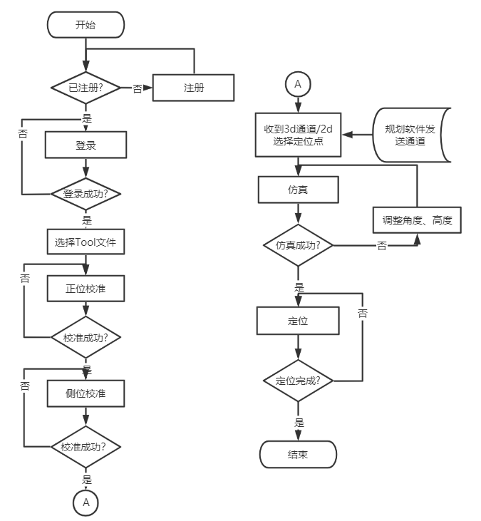

## 数据流程

X光片数据

网络子功能

内部存储

X光图像传输

内部存储数据

校准子功能

校准视图

（X光片数据）

校准X光图像

通道数据

仿真子功能

定位子功能

通道定位

机械臂控制子功能

## 总体结构和功能外部设计

模块化手术导引系统

-

导引软件

校准子功能

定位子功能

仿真子功能

配置子功能

系统退出子功能

软件注册子功能

网络子功能

机械臂控制子功能

登录子功能

软件信息子功能

日志子功能

登录功能

校准功能

定位功能

辅助设备功能

帮助功能

机械臂控制子功能功能

网络子功能

# 接口设计

## 外部接口

1.软件接口

使用网络Socket通信，按照收发数据协议进行数据传输及接收，具体见《如何解析实施反馈端口Port30003中数据》和《如何与上位机数据交互》。

2.硬件接口

采用Com接口，与控制板进行通信。

## 内部接口

1.软件接口

使用网络Socket通信，按照收发数据协议进行数据传输及接收，具体见《如何解析实施反馈端口Port30003中数据》和《如何与上位机数据交互》。

2.硬件接口

采用Com接口，与控制板进行通信。

# 数据结构设计

## 逻辑结构设计

* 操作用户信息：

|  |  |  |  |  |
| --- | --- | --- | --- | --- |
| 实体 | 属性 | 描述 | 是否可为空 | 键 |
| 操作用户 | 账号 | 操作用户唯一ID号 | 否 | 主键 |
| 密码 | 登录系统的密码 | 否 | / |
| 姓名 | 操作用户的名字 | 否 | / |
| 角色 | 对应操作权限 | 否 | / |

## 物理结构设计

* 操作用户信息表：

|  |  |  |  |  |  |  |  |
| --- | --- | --- | --- | --- | --- | --- | --- |
| 字段名 | 字段说明 | 类型 | 长度 | 默认值 | 允许空 | 主键 | 备注 |
| user_id | 账号 | varchar | 20 | / | 否 | 是 | / |
| user_name | 用户名 | varchar | 20 | / | 否 | / | / |
| user_password | 密码 | varchar | 65 | 123456 | 否 | / | / |
| user_role | 角色 | int | / | 2 | 否 | / | 0：管理员  1：维护人员  2：临床医生 |

## 数据结构与程序的关系

当前数据结构为关系型数据库，在程序中可以通过标准的SQL语句与数据结构进行交互，交互过程中采用通用的数据访问接口。

# 运行设计

## 运行功能的组合

1. 客户端程序通过网络接收C臂机传输的Dicom图像，接收图像后在软件中显示，调用图像处理算法进行C臂机畸变参数校准，客户端程序通过网络socket和机械臂底层控制程序获取机械臂的姿态数据、关节角信息，控制关节移动，获取机械臂的状态；
2. 正侧位校准时将机械臂当前姿态和当前图像信息发送给规划软件进行图像融合配准；
3. 规划软件将规划的通道数据发送回客户端程序，客户端再下发给机械臂单元进行仿真、定位操作。

# 功能需求设计

## 软件注册子功能

### 技术需求序号

070102

### 功能描述

1. 绑定主机，根据硬件信息生成机器码。
2. 首次开机弹出注册对话框，显示机器码及需要输入的注册码。
3. 根据机器码提供生成注册码，注册开通，进入登录界面。

## 登录子功能

### 技术需求序号

070101、070103、070104、070105

### 功能描述

1. 系统启动后自动打开软件，用户通过账号、密码进行登录操作。用户名或者密码错误应有相应的提示。登录界面布局设计、风格合理。

## 校准子功能

### 技术需求序号

080101、080102、080103、080105、080106、080107、080108

### 功能描述

1. 软件弹出对话框选择工具进入校准界面，点击校准按钮在图像显示区调用算法校准X-Ray图像，弹出对话框显示结果；软件自动对机械臂标定板的姿态进行检测，防止校准误操作，并打印操作信息。

## 机械臂控制子功能

### 技术需求序号

080104、090101、090104、090108、110103

### 功能描述

1. 关节控制：控制机械臂关节进行移动。
2. 启动机械臂：启动机械臂，软件界面上机械臂图标显示已连接。
3. 关闭机械臂：关闭机械臂，软件界面上机械臂状态图标置灰。
4. 正位复位：控制机械臂运动到系统默认的正位姿态。
5. 侧位复位：控制机械臂运动到系统默认的侧位姿态。
6. 伸展机械臂：控制机械臂运动到系统默认的伸展姿态。
7. 收纳机械臂：控制机械臂运动到系统默认的收纳姿态。
8. 关节角信息获取：从机械臂获取每个关节的数据并显示。
9. 自由拖动：用户踩住脚踏开关的同时可以自由拖动机械臂，未踩脚踏时用户无法进行手动拖拽。
10. 禁止拖动：机械臂无法进行手动拖拽。
11. 水平对齐：控制机械臂运动到水平对齐的姿态。

## 定位子功能

### 技术需求序号

090102、090103、090105、090106、090109、110104

### 功能描述

1. 2D定位：在图像区用鼠标左键选择目标位置，点击通道定位按钮，脚踩住踏板，机械臂运动。
2. 2D居中：点击通道定位按钮，脚踩住踏板，机械臂运动到2d校准板的中间点。
3. 3D定位：点击通道定位按钮，脚踩住踏板，机械臂运动至目标位置。
4. 定位重置：定位过程中点击重置按钮，取消当前定位指令。
5. 软件接收到定位信息后进入定位界面。在图像显示区显示接收到的X光片图像。在信息打印去打印定位操作信息。

## 仿真子功能

### 技术需求序号

090107、110104、090108

### 功能描述

1. 3D通道仿真与2D目标点仿真：点击姿态仿真按钮，根据3D模块的通道或者2D模块的目标点自动规划机械臂从当前位姿移动到目标位姿的模拟路径，并在仿真区显示。
2. 高度调整：拖动高度调节滑动条，自动计算机械臂的目标位姿，并在仿真区显示。
3. 角度调整：拖动角度调节滑动条，自动计算机械臂的目标位姿，并在仿真区显示。

## 网络子功能

### 技术需求序号

100101、100102、100103

### 功能描述

1. Dicom图像传输：接收从C臂机发送的Dicom图像并显示。
2. 普通图像传输：将图像发送给规划软件。
3. 机械臂通信：UR机械臂控制端口(30001): 下发机械臂关节角相关的控制命令；UR机械臂实时反馈端口(30003): UR机械臂关节角信息实时上传；自定义端口(30000): 下发机械臂运动控制命令；Dashboard端口(29999): 故障检测和解除；远程切换、加载程序，程序暂停和启动控制等。

## 软件信息子功能

### 技术需求序号

110102

### 功能描述

1. 显示本软件基本信息：软件名称、软件版本、完整版本、注册证书编号、说明书编制日期。
2. 显示软件生产厂商信息：公司名称、邮箱、生产许可证号、生产地址、注册地址。

## 日志子功能

### 技术需求序号

110103

### 功能描述

1. 日志记录：记录机械臂运行过程中的关键信息。
2. 导出日志：导出日志到U盘，以加密压缩包形式导出。
3. 图像导出：导出手术过程中机械臂接收到的所有图像。

## 配置子功能

### 技术需求序号

110101、110103、110104

### 功能描述

1. 参数配置：读取参数配置信息；修改参数配置信息；保存参数配置信息。
2. 高级配置：需要输入密码才能进行高级配置，高级配置可修改相机参数。
3. 系统配置：机械臂网络设置。

## 系统退出子功能

### 技术需求序号

110105

### 功能描述

1. 退出前弹窗提示确认。
2. 确认关机，取消则停留当前页面。

# 其他需求设计

## 处理数据

### 技术需求序号

170508

### 设计描述

1. 需对移动式C形臂X射线机等设备产生的DICOM3.0格式医学影像进行处理。

## 数据接口

### 技术需求序号

170508

### 设计描述

1. 存储格式：DICOM3.0、自定义格式。
2. 传输协议：DICOM3.0、自定义协议。

## 使用限制

### 技术需求序号

170502、170503

### 设计描述

1. 登录密码长度在6~19位之间。
2. 导入、导出的数据路径长度不超过260个字符。
3. 接收的X光片图像分辨率：≥1000px*1000px且X=Y。

## 效率

### 技术需求序号

000201、000202、000203、000204、160009、160010

### 设计描述

1. 机械臂姿态仿真数据获取响应时间<3s。
2. 正侧位校准所用时间<10s。
3. 三维定位精度：≤1.5mm。
4. 三维定位角度：≤1º。

## 用户访问控制

### 技术需求序号

160007

### 设计描述

1. 通过用户名和密码的方式对用户身份鉴别。
2. 需口令才能登录，运行登录后修改口令。

## 版权保护

### 技术需求序号

160006

### 设计描述

提供注册机制，以授权码的方式授权注册才能使用；防止用户任意复制后使用。

## 用户界面

### 技术需求序号

160001、160002、160003、170504、170505、170507

### 设计描述

用户界面操作设备为鼠标、键盘，符合常用办公软件等的操作习惯，包括鼠标滚轮，中键、左右键的操作。界面类型为可视化图形界面，且界面文字统一，不允许出现中、英文混搭的现象。

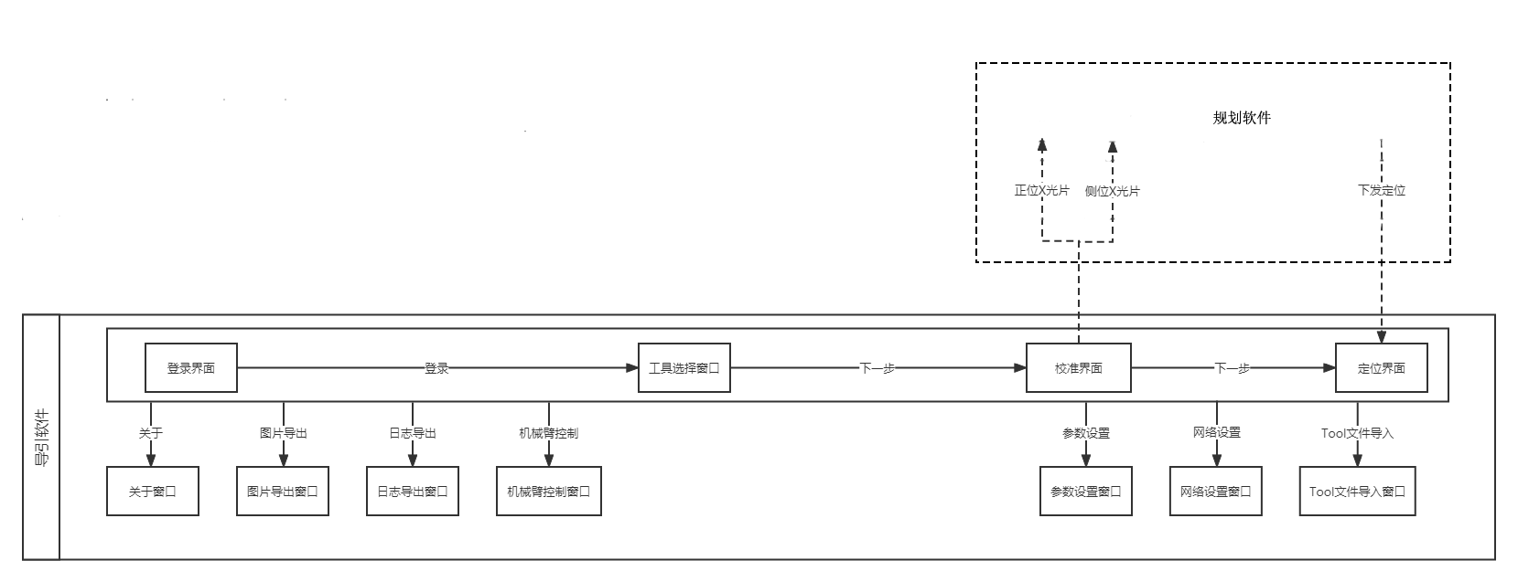

1. 登录界面：

用户登录界面，进入操作软件的入口。登录界面应该有合理的布局设计、风格。

1. 工具选择窗口：

登录成功后，需先进行工具选择，选择本次手术装配的工具（前端器械等）信息数据。

1. 校准界面：

进入该界面，呈现有校准后的2D视图区;对机械臂常用功能操作区;工具显示;信息提示;校准进度显示及校准功能操作区。每校准完成，将校准后的X光片发送至连接的规划软件。

1. 定位界面：

进入该界面，呈现有校准后的正位2D视图区;对机械臂常用功能操作区;信息提示;接收规划软件的定位信息,模型仿真区/参数区显示;仿真姿态调整功能操作区;2D/3D定位功能操作区。

1. 关于窗口：

显示软件版本信息、产品注册信息等。

1. 图片导出窗口：

导出校准后的图片。

1. 日志导出窗口：

导出软件的系统日志。

1. 机械臂控制窗口：

查看及控制机械臂的6轴数据。

1. 参数配置窗口：

查看配置校准参数、2D、3D补偿数据及机械臂包头信息。

1. 网络设置窗口：

查看配置IP、端口、子网掩码信息。

1. Tool文件导入窗口：

配置导入Tool数据。

## 消息

### 技术需求序号

160004

### 设计描述

* 出错输出信息

系统出错信息与处理表

|  |  |  |
| --- | --- | --- |
| 出错名称 | 系统输出信息 | 处理方法 |
| Tool文件加载失败 | TCP数据设置失败 | 检查机械臂是否连接成功 |
| 无图像 | 无图像 | 发送dicom图像给机械臂软件 |
| 校准失败 | 校准失败 | 检查校准图像是否满足要求 |
| 正位注册失败 | 正位注册失败，请重新注册！ | 检查注册图像是否满足要求 |
| 侧位注册失败 | 侧位注册失败，请重新注册！ | 检查注册图像是否满足要求 |
| 通信异常 | 网络通信异常 | 检查跟规划软件之间的网络通信是否正常 |
| 未知错误 | 未知错误，请联系三坛医疗售后客服 | 联系三坛医疗售后客服 |
| 登录失败 | 登录失败,请检查账号或密码是否正确 | 确认账号或密码是否正确 |
| 急停 | 机械臂急停,恢复启动请手动松开急停开关 | 手动松开急停开关 |
| 关节超限 | 机械臂关节超限 | 手动拖动关节调整 |
| 机械臂连接断开 | 机械臂连接已断开请稍等 | 等待机械臂重新连接 |
| 手术规划系统软件断开连接 | 手术规划系统软件断开连接 | 等待手术规划系统软件重新连接 |
| 定位超限 | 目标点超出界限 | 重新选择定位点 |
| 注册图像尺寸不匹配 | 图像尺寸错误 | 确认图像源是否满足要求 |
| Marker球信息加载失败 | Marker球信息加载失败 | 确认marker球配置文件格式是否正常 |

* 出错后处理对策

1. 必要时重启软件系统
2. 必要时由厂家进行恢复

## 可靠性

### 技术需求序号

170502

### 设计描述

1. 容错性要求：本产品当用户接口出错、应用程序自身逻辑出错、系统资源可用性引发差错的情况下，重启软件即可继续运行。
2. 数据恢复：正位复位、侧位复位后可以恢复机械臂正位校准和侧位校准时的姿态。

## 维护性

### 技术需求序号

160005、160011、170506

### 设计描述

通过日志记录关键操作，及异常；导出后供维护人员查找问题原因。

## 安全保密性

### 技术需求序号

160006、170501

### 设计描述

1. 系统采用软件注册子功能，使用本软件系统必须由公司开通授权使用。
2. 日志子功能采用常规格式记录，导出时采用压缩加密。
3. 系统采用开机自启动方式，防止用户随意进入Windows桌面。